**Objectiu:** Aquest document es el procediment que s’ha de fer per aprofitar al connexió a una carpeta i per poder fer transformacions a diferents pestanyes de l’arxiu original, on les transformacions son diferents en cada full.

A efectes pràctics utilitzo aquesta tècnica en l’automatització de les transformacions als Excel de Nexus en el projecte ECE Costos.

**Consultes que es creen en la primera connexió i dependència entre elles:**

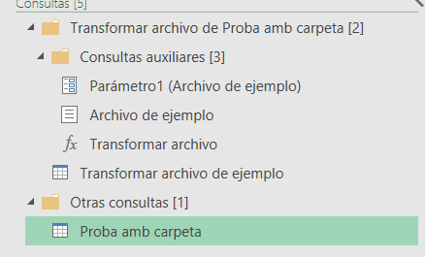 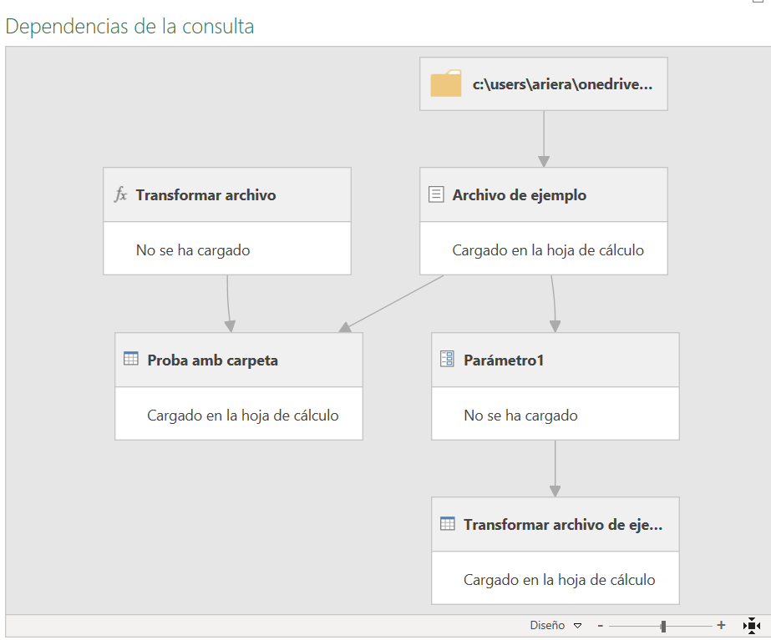

**Definició de cada consulta:**

Archivo de ejemplo: Arxiu d’exemple que hem seleccionat de la carpeta.

Parametro 1: Aquest paràmetre fa referència a l’arxiu exemple que hem seleccionat.

Fx Transformar archivo: Funció que invocarem en l’arxiu definitiu consolidat que executa totes les transformacions de la consulta “Transformar archivo de ejemplo”

Transformar archivo de ejemplo: Consulta on farem totes les transformacions que volem que es consolidin, aquestes transformacions es fan a l’arxiu exemple.

Proba amb carpeta: Consulta on es consolida tots les transformacions fetes a “Trasformar archivo de ejemplo”, quan invoquem la funció “Fx   
Transformar archivo”.

**Consultes que volem mantenir per totes les fulls de l’arxiu excel:**

Archivo de ejemplo

Parametro 1

**Procés a seguir:**

1.-Copiem i enganxem Transformar archivo de ejemplo, automàticament s’ens creat també duplicat de Archivo de ejemplo i Parametro 1. Aquest dues consultes les borrarem quan tinguem fet els canvis en els scrips de les consultes que mantindrem. Al principi no podem ja que hi ha depedències de consultes.

2.-Copiem i enganxem Proba de carpeta(arxiu on consolidem transformacions), automàticament s’ens creat també duplicat de Archivo de ejemplo i fx Transformar archivo. Aquest dues consultes les borrarem quan tinguem fet els canvis en els scrips de les consultes que mantindrem. Al principi no podem ja que hi ha depedències de consultes.

3.-A l’arxiu Transformar archivo de ejemplo (copiat):

3.1-Anem al primer pas i canviem origen per Parametro 1

3.2-Anem al segon pas  i el full de l’exel on volem fer la transformacions.

3.3- Borrem totes les transformacions i apliquem les que volem fer en aquest full.

3.4- Un cop fetes les transformacions creem funció d’aquesta consulta.

4.-A l’arxiu Proba de carpeta(arxiu on consolidem transformacions (copiat):

4.1-Anem al tercer pas i canviem Consulta de función, per la funció que acabem de crear.

4.2-Anem al l’editor avançat i canviem el que mostro a l’imatge, per dades actuals.

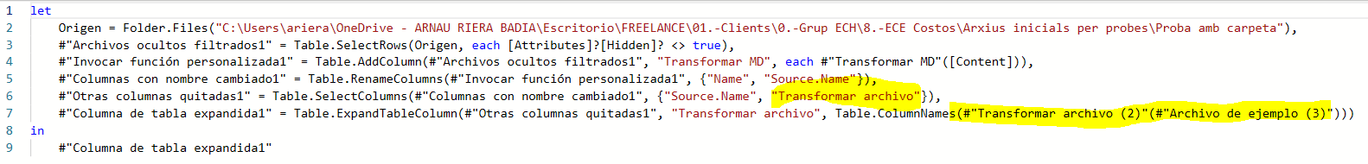

Quedaría així:

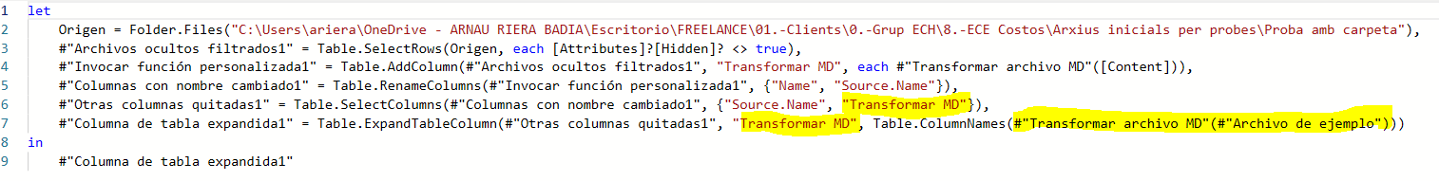

4.3- Transformar MD: Nom de la columna al triar la funció que vols invocar.

Transformar archivo MD: Nom de la funció que invoquem

Archivo de ejemplo: Nom arxiu exemple orginal.

5.-Ja podem borrar totes les consultes que no necessitem i que s’ens han creat en el passos 1.- i 2.-.

**Consultes que es creen després de la segona connexió i dependència entre elles:**

